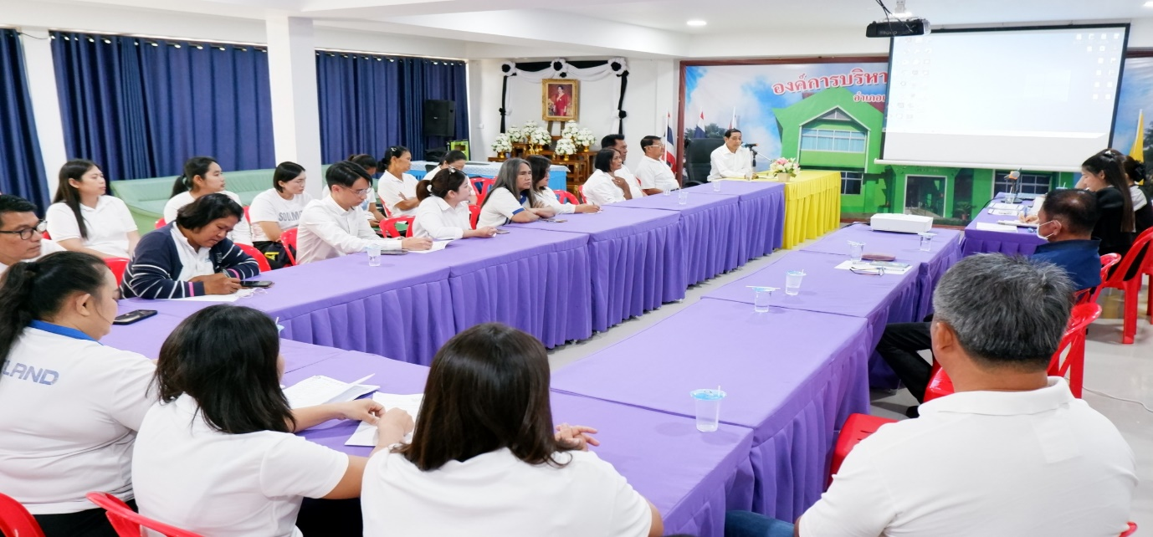
นโยบาย No Gift Policy ประจำปีงบประมาณ พ.ศ. 2569 คือการงดรับและงดให้ของขวัญหรือประโยชน์อื่นใดจากการปฏิบัติหน้าที่ เพื่อป้องกันการทุจริตผลประโยชน์ทับซ้อนและสร้างวัฒนธรรมองค์กรที่ซื่อสัตย์สุจริตโดยเจ้าหน้าที่รัฐทุกระดับต้องยึดถือปฏิบัติอย่างเคร่งครัดรวมถึงไม่ให้บุคคลในครอบครัวรับของแทน เพื่อให้การปฏิบัติหน้าที่เป็นไปอย่างเที่ยงธรรม (check mark) นายกจึงมีการประชาสัมพันธ์ขอความร่วมมือ ซักซ้อมแนวทางในการปฏิบัติตน พร้อมมอบนโยบายแก่ คณะผู้บริหาร สมาชิก อบต. และพนักงานทุกท่าน งดรับ งดให้ นโยบาย No Gift Policy ประจำปีงบประมาณ พ.ศ. 2569 ในวันที่ 7 เมษายน 2569 ณ องค์การบริหารส่วนตำบลท้ายตลาด
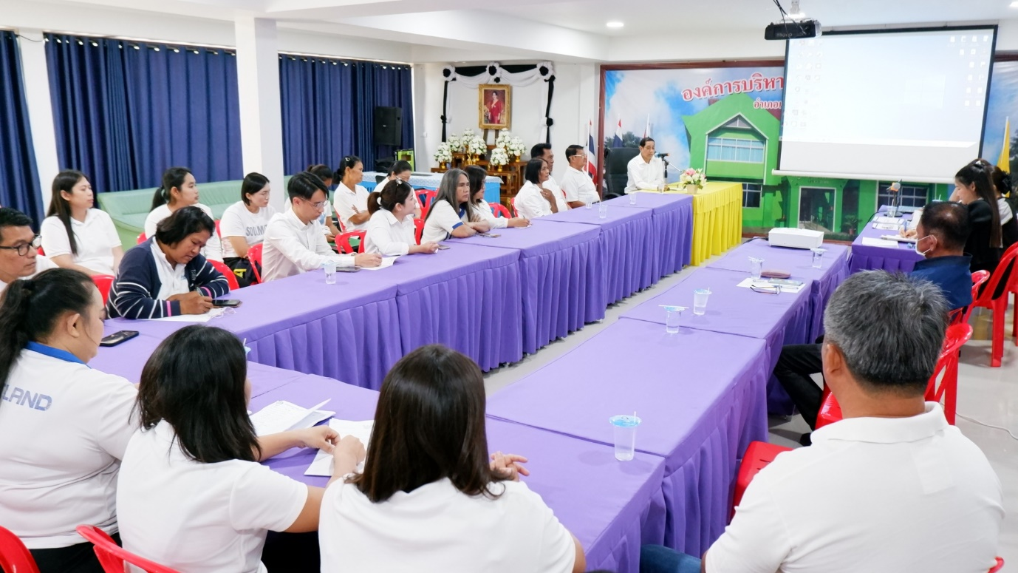

นโยบาย No Gift Policy ประจำปีงบประมาณ พ.ศ. 2569
